МИНИСТЕРСТВО ОБРАЗОВАНИЯ РЕСПУБЛИКИ БЕЛАРУСЬ

УЧРЕЖДЕНИЕ ОБРАЗОВАНИЯ

«МОГИЛЕВСКИЙ ГОСУДАРСТВЕННЫЙ УНИВЕРСИТЕТ

ИМЕНИ А.А. КУЛЕШОВА»

СОЦИАЛЬНО-ГУМАНИТАРНЫЙ КОЛЛЕДЖ

ОТЧЁТ

По лабораторной работе № 2

Первое знакомство со средой разработки Microsoft Visual Studio

|  |  |
| --- | --- |
| Учащийся | Жолудов В.А |
| Группа | 3ПОБШ |
| Проверил (-а) | Чекун В.В. |

Могилев 2019

1 Напишите программу для расчета функции, согласно номеру варианта(Вариант 4)

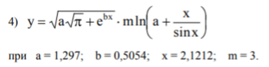

using System;

namespace Lab2_Zholudov

{

class Program

{

static void Main(string[] args)

{

double a = 1.297;

double b = 0.5054;

double x = 2.1212;

double m = 3;

double y = Math.Sqrt(a * Math.Sqrt(Math.PI) + Math.Pow(Math.E, b * x)) * (m * Math.Log10(a + (x / Math.Sin(x))));

Console.WriteLine();

Console.WriteLine("y = " + y);

Console.ReadKey();

}

}

}

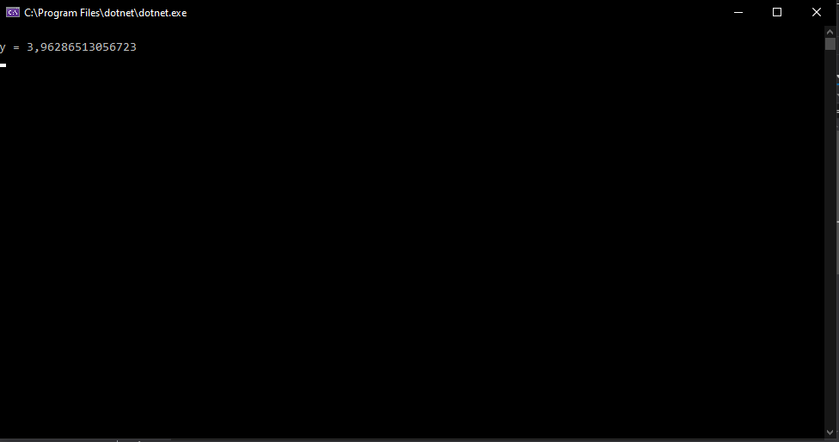

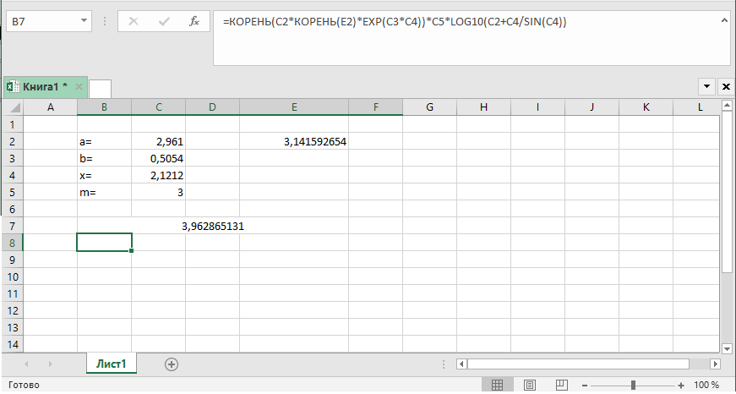

2 Написать программу, реализующую функцию согласно варианту задания. Исходные

данные вводятся с клавиатуры. (Вариант 4);

using System;

namespace Lab2_Zholudov__2

{

class Program

{

static void Main(string[] args)

{

Console.Write("Input x: ");

double x = Convert.ToDouble(Console.ReadLine());

double D = -1 * Math.Pow( Math.E, -1 * Math.Cos(Math.Sqrt(x + 5 / 3))) - 1.7 * Math.Atan((x/5)-(3*4))*Math.Sin(1.7*x);

Console.WriteLine();

Console.WriteLine("D = {0}", D);

Console.ReadKey();

}

}

}

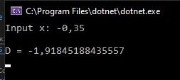

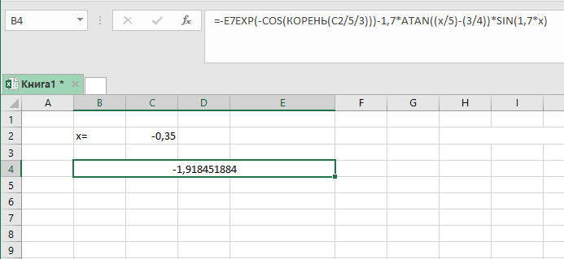

Контрольные вопросы

1 Как записываются операторы начала и конца программы?

Ответ: {}.

2 Какой метод позволяет организовывать вывод данных на экран? Какие способы существуют?

Ответ: Console.Write; Console.WriteLine.

3 Какие типы данных существуют в C#?

Ответ: Логический тип, Целые типы, Символьный тип, Вещественные, Финансовый тип, Строковый тип.

4 Что такое переменная?

Ответ: именованная область памяти для хранения данных.

5 Для чего необходим класс Math пространства имен System? Перечислите некоторые математические функции(минимум 4).

6 Каким преобразованием необходимо воспользоваться , для того чтобы получить число-

вое значение?

7 Что называется управляющей последовательностью? Какие существуют управляющие

последовательности?